

**Міністерство освіти і науки України**

**Національний технічний університет України**

**“Київський політехнічний інститут імені Ігоря Сікорського”**

**Факультет інформатики та обчислювальної техніки**

Лабораторна робота №5

Виконали студенти групи ІА-23:

## Лядський Дмитро

## Мозоль Владислав

# Лабораторна робота №5

**Тема:** JS

**Мета:** Знайомство з JS

**Виконання:**

Завдання 1:

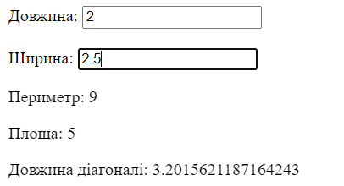

Завдання 2:

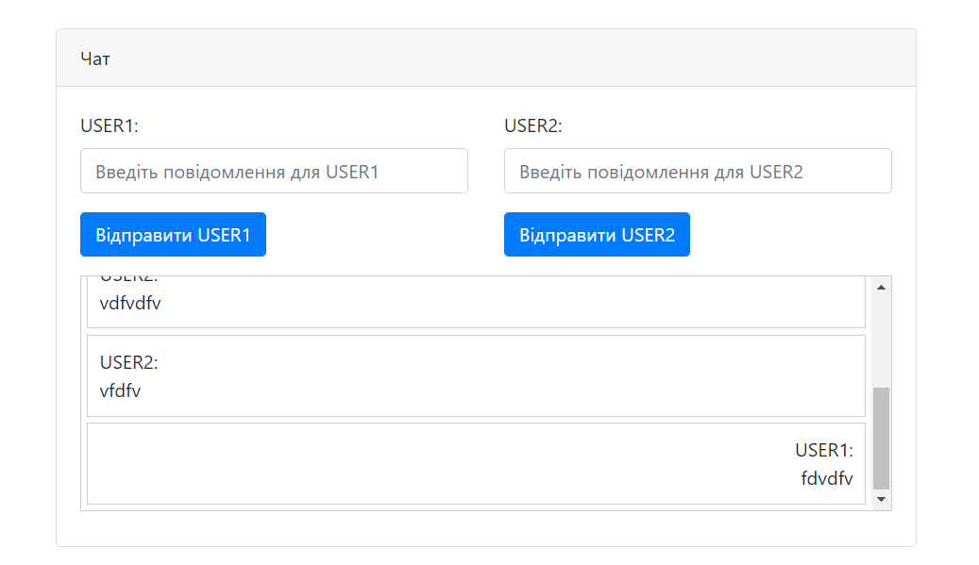

Завдання 3:

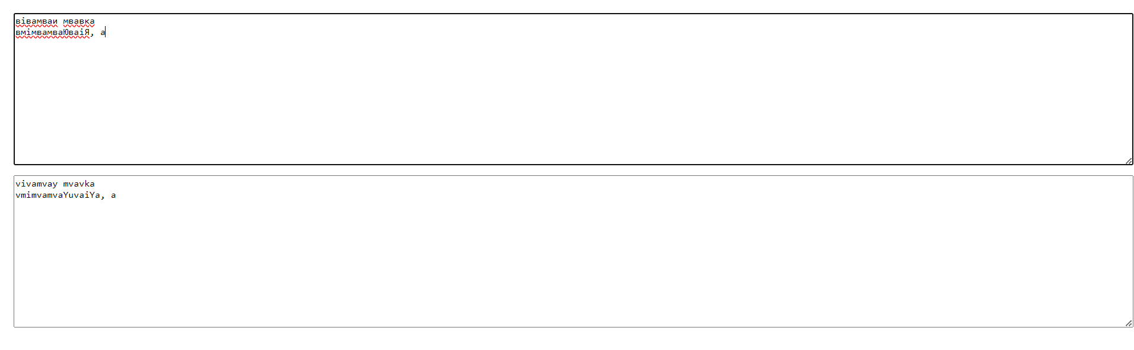

Завдання 4:

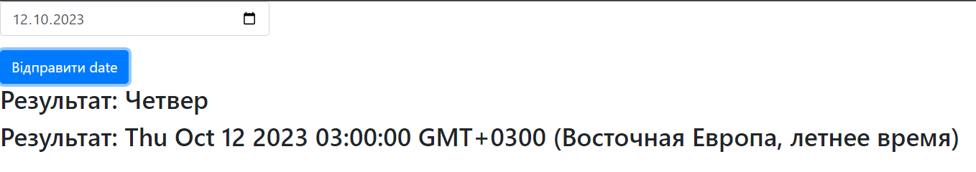

**Код:** <https://github.com/dLiadsk/web>